**昆八中2022-2023学年度下学期月考二答案**

**特色高二物理试卷**

考试时间：90分钟；满分：100分；命题教师：高一平行；审题教师：高一平行

**一、单选题(共24分)**

1．下列论述中正确的是（　　）

A．法拉第指出感应电动势的大小与穿过电路的磁通量成正比

B．奥斯特发现了电磁感应现象

C．楞次找到了判断感应电流方向的方法

D．安培发现了电流的周围存在磁场即电流的磁效应

【答案】C

【详解】A．法拉第发现了电磁感应现象，纽曼、韦伯在对理论和实验资料进行严格分析后，先后指出：闭合电路中感应电动势的大小，跟穿过这一电路的磁通量的变化率成正比，后人称之为法拉第电磁感应定律，故A错误；

B．法拉第发现了电磁感应现象，故B错误；

C．楞次找到了判断感应电流方向的方法，即楞次定律，故C正确；

D．奥斯特发现了电流的周围存在磁场即电流的磁效应，故D错误。

故选C。

2．甲、乙两车在同一平直公路上相向运动，其位移时间图像如图所示，则下列说法正确的是（　　）

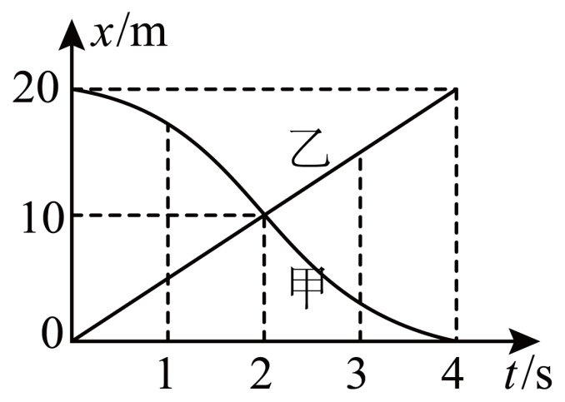

A．2s末两车速度相等

B．0~4s甲车做曲线运动，乙车做直线运动

C．0~2s，甲车的位移大于乙车的位移

D．0~4s内，甲、乙两车的平均速度大小相同

【答案】D

【详解】A．图像的斜率等于速度，可知2s末两车速度方向相反，大小也不一定相等，选项A错误；

B．*x-t*图像只能描述直线运动，选项B错误；

C．0~2s，甲车的位移大小等于乙车的位移大小，均为10m，选项C错误；

D．0~4s内，甲、乙两车的位移大小均为20m，则平均速度大小相同，选项D正确。

故选D。

3．动车在水平地面上启动过程中，置于水平小桌板上水杯中的水面与水平面之间的夹角为*θ*，如图所示。假设水杯和水的总质量为*m*，重力加速度为*g*，那么（　　）

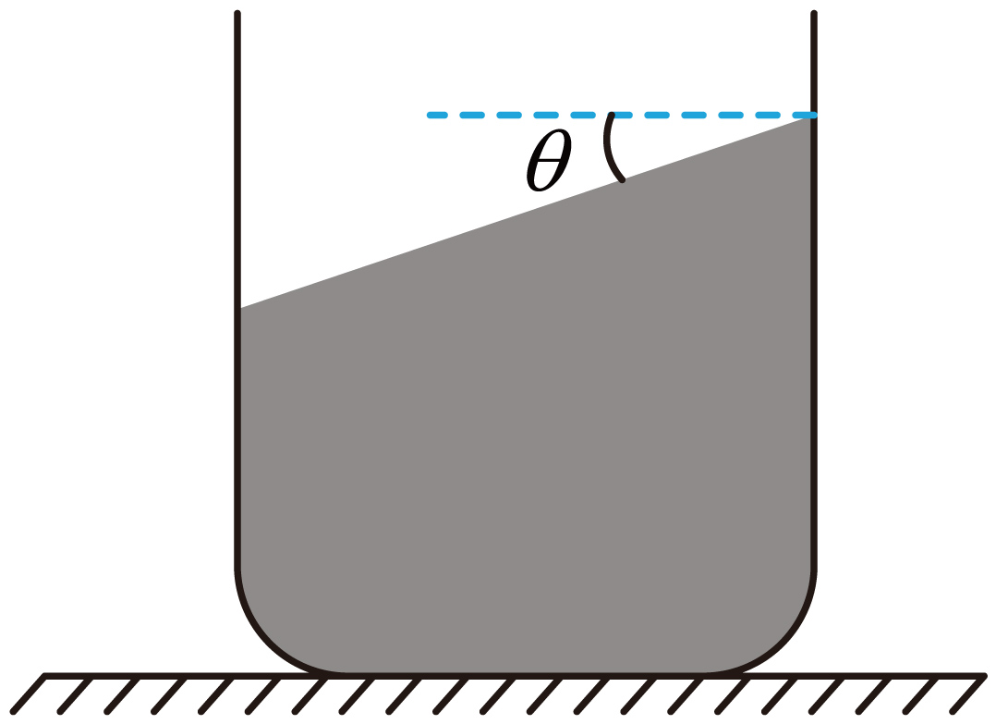

A．动车启动的方向向左 B．动车启动过程中其加速度为*g*sin*θ*

C．水杯中的水所受的合外力为零 D．小桌板对水杯的摩擦力为*mg*cos*θ*

【答案】A

【详解】B．在倾斜水平上取一小水滴，对其进行受力分析如图所示

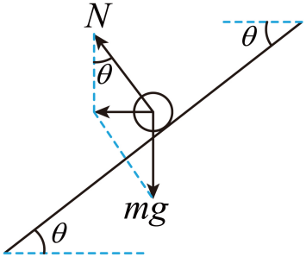

可知其加速度方向向左，根据牛顿第二定律有



解得



可知，动车启动过程中其加速度为，B错误；

C．根据上述水杯中的水存在水平向左的加速度，则水杯中的水所受的合外力不为零，C错误；

A．由于动车在启动过程，即动车在做加速运动，其速度与加速度方向相同，则动车启动的方向向左，A正确；

D．对水杯进行分析，可知



D错误。

故选A。

4．我国执行火星探测的“天问一号”成功被火星捕获后，随即展开对火星的深度探测。已知火星半径为*R*， “天问一号”的轨道半径为*r*。“天问一号”绕火星公转的周期为*T*，假设公转可视为匀速圆周运动，万有引力常量为*G*，由以上条件不能求出的是（　　）

A．火星的密度 B．火星的质量

C．“天问一号”运动的加速度 D．“天问一号”的质量

【答案】D

【详解】B．根据可得火星的质量



故B正确，不符合题意；

A．火星的体积



可得火星的密度



故A正确，不符合题意；

C．由万有引力提供向心力可得“天问一号”运动的加速度



故C正确，不符合题意；

D．根据题中条件无法求出“天问一号”的质量，故D错误，符合题意。

故选D。

5．如图所示，空间中存在*A*、*B*、*C*、*D*四个点恰好构成正四面体，在*A*、*B*两个顶点各固定一个电荷量为＋*q*的点电荷，*C*、*D*两个顶点各固定一个电荷量为－*q*的点电荷，*M*、*N*分别为*AD*、*BC*的中点，下列说法正确的是（　　）

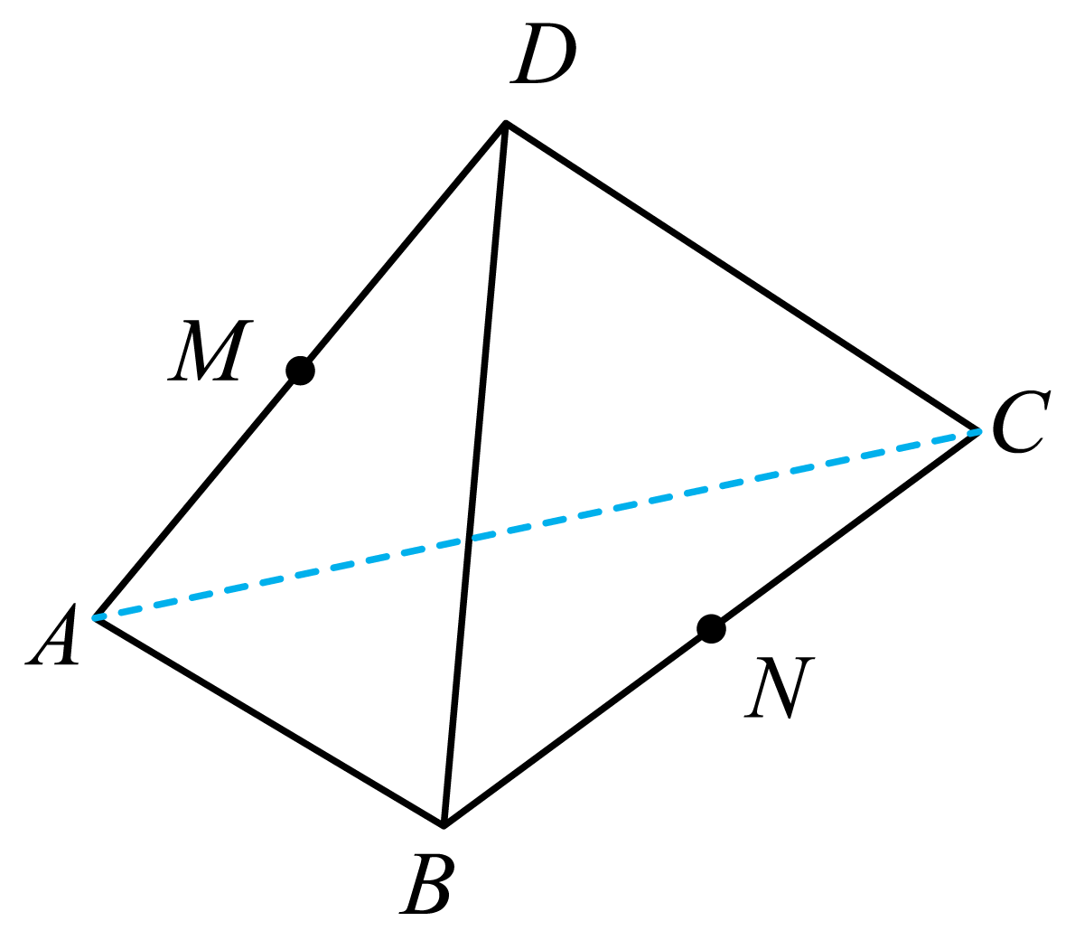

A．*M*、*N*两点的场强大小相等，方向不同

B．*M*、*N*两点的场强大小不等，方向不同

C．*M*点的电势高于*N*点的电势

D．四面体的棱上共有六个点的电势为0

【答案】A

【详解】AB．由场强叠加原理及对称性，*A*、*D*处的一对正负电荷在*M*点的场强与*B*、*C*处一对正负电荷在*N*点的场强大小相等，方向不同，*A*、*D*处的一对正负电荷在*N*点的场强与*B*、*C*处一对正负电荷在*M*点的场强大小相等，方向不同，故*M*、*N*两点的场强大小相等，方向不同，故A正确，B错误；

CD．*M*、*N*及*AC*、*BD*的中点都在一对正负电荷连线中点或中垂线上，故电势皆为0，故CD错误。

故选A。

6．如图，竖直面（纸面）内，一层够长的粗糙绝缘直杆与水平方向成角固定，所在空间有方向垂直纸面向里的匀强磁场和方向水平向左的匀强电场，一质量为*m*且可视为质点的带正电小球套在杆上，现给球一个沿杆向下的初速度*v*，球恰能做匀速运动，且杆对球恰好无弹力。下列判定正确的是（　　）

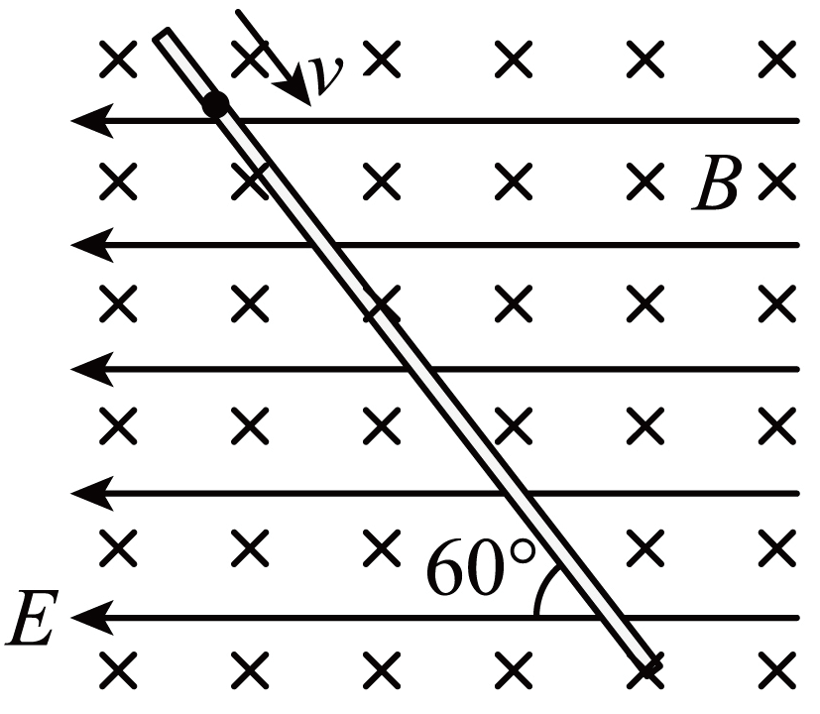

A．电场强度与磁感应强度的大小关系为

B．若在球运动的过程中仅撤去磁场，球仍将保持速度*v*做匀速运动

C．若仅将球的初速度大小变为，球将做加速度不断减小的减速运动直至静止

D．若仅将球的初速度大小变为2*v*，球沿杆运动的过程中，克服摩擦力做的功为

【答案】D

【详解】A．根据左手定则判定洛伦兹力的方向垂直于杆向上，对小球受力分析有





解得



A错误；

B．若撤去磁场，重力与电场力的合力方向垂直于杆向下，则小球还受到杆的弹力与滑动摩擦力，小球向下做匀减速直线运动，最终静止，B错误；

C．若仅将球的初速度大小变为，则小球受到垂直于杆的弹力与沿杆向上的摩擦力





则小球先向下做加速度减小的变加速运动，当速度减为*v*时，之后做匀速运动，C错误；

D．由C分析，小球最终以速度*v*做匀速运动，由于电场力与重力的合力垂直于杆，则电场力与重力做功的代数和为0，根据动能定理有



则克服摩擦力做的功为，D正确。

故选D。

**二、多选题(共24分)**

7．下列与曲线运动有关的叙述，正确的是（　　）

A．物体做曲线运动时，速度方向一定时刻改变

B．物体运动速度改变，它一定做曲线运动

C．物体做曲线运动时，加速度一定变化

D．物体做曲线运动时，不可能处于平衡状态

【答案】AD

【详解】A．物体做曲线运动时，速度方向一定时刻改变，故A正确；

B．物体运动速度改变，可能做变速的直线运动，可能做曲线运动，故B错误；

C．物体做曲线运动时，加速度可以不变，例如平抛运动，故C错误；

D．物体做曲线运动时，速度方向一定时刻改变，则一定有加速度，故不可能处于平衡状态，故D正确。

故选AD。

8．水车是我国劳动人民利用水能的一项重要发明，下图为某水车模型，从槽口水平流出的水初速度大小为，垂直落在与水平面成角的水轮叶面上，落点到轮轴间的距离为，在水流不断冲击下，轮叶受冲击点的线速度大小接近冲击前瞬间水流速度大小，忽略空气阻力，有关水车及从槽口流出的水，重力加速度为，以下说法正确的是（　　）

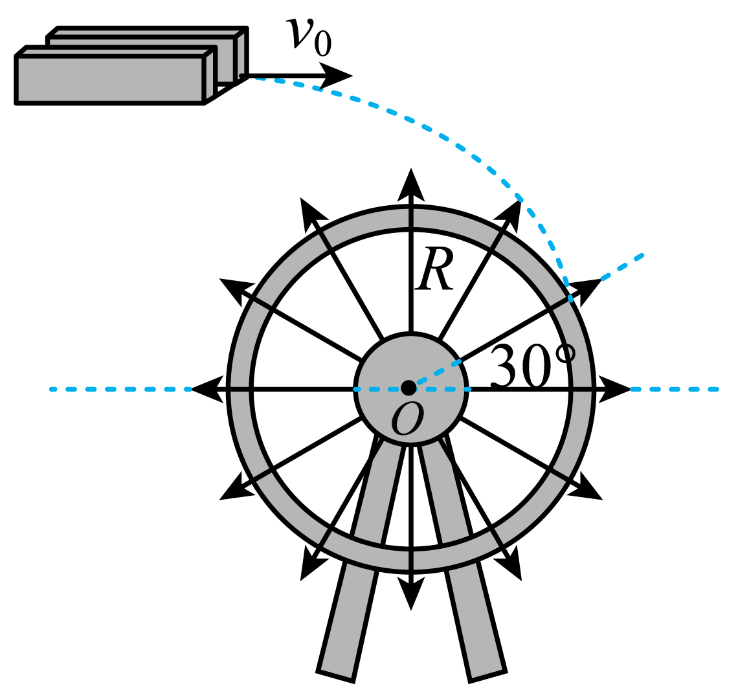

A．水流在空中运动水平射程为

B．水流在空中运动时间为

C．水车最大角速度接近

D．水流冲击轮叶前瞬间的线速度大小

【答案】BCD

【详解】B．水流垂直落在与水平面成30°角的水轮叶面上水平方向速度和竖直方向速度满足



解得



故B正确；

A．水流在空中运动水平射程为



故A错误；

CD．水流到水轮叶面上时的速度大小为



根据



解得水车最大角速度为



故CD正确；

故选BCD。

9．《电动自行车安全技术规范》强制性国家标准于2019年4月15日起正式实施。下表列出了某品牌电动自行车及其所用电动机的主要技术参数，不计其自身机械损耗。若该车在额定状态下以最高车速行驶，则（　　）

|  |  |  |  |
| --- | --- | --- | --- |
| 自重 | 55（kg） | 额定电压 | 48（V） |
| 最大载重 | 75（kg） | 额定电流 | 12（A） |
| 最高车速 | 25（km/h） | 额定输出功率 | 400（W） |

A．电动机的额定功率为576W B．电动机的线圈电阻为4Ω

C．该车获得的牵引力约为83N D．该车受到的阻力约为58N

【答案】AD

【详解】A．电动机的额定功率等于其额定电压与额定电流的乘积，则



故A正确；

B．电动机的发热功率



又



解得



故B错误；

C．根据



可知，当电车在额定功率状态下以最高速度行驶时，牵引力等于阻力，由D选项可知阻力大小约为58N，所以此时牵引力大小约为58N,故C错误；

D．电动车达到最高速度时，其加速度为零，此时牵引力与阻力是一对平衡力，即



又



联立解得



故D正确。

故选AD。

10．在如图所示的电路中，变压器是理想变压器，原、副线圈匝数比为2：1，电表是理想交流电表，是定值电阻，为滑动变阻器，在*a*，*b*端输入电压为的正弦交变电压，将滑动变阻器的滑片向上移，电压表和电流表示数变化量分别为、，则下列判断正确的是（　　）

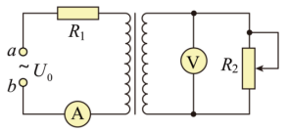

A．电压表的示数不变

B．电流表的示数变小

C．保持不变

D．变压器的最大输出功率为

【答案】BC

【详解】AB．滑片P上移，接入副线圈回路中的电阻增大，则电流减小，从而使原线圈回路中的电流减小，可知电流表的示数变小，定值电阻分压减小，而输入电压恒定，则原线圈两端电压增大，从而使副线圈两端电压增大，因此电压表的示数将变大，故A错误，B正确；

C．设原线圈两端的电压为，线圈中电流为，副线圈两端电压为，则在原线圈中有



根据电压与匝数的比值关系



可得



根据上式可知



故C正确；

D．变压器的输出功率



对上式进行数学变换



当且仅当时，变压器有最大输出功率，最大输出功率为



故D错误。

故选BC。

11．一简谐机械横波沿*x*轴负方向传播，*t*=0s时刻波形如图甲所示，*a*、*b*、*d*是波上的三个质点。图乙是波上某一点的振动图像，则下列说法正确的是（　　）

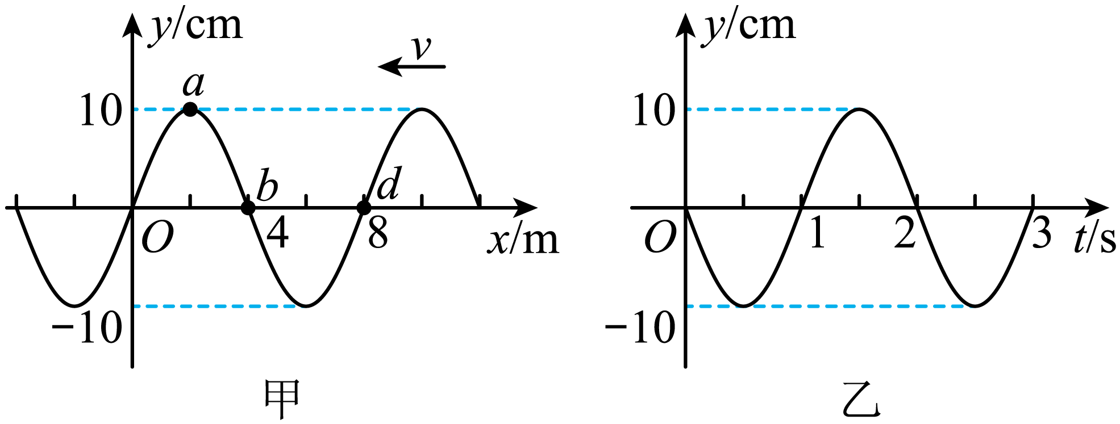

A．该波的波速为4m/s

B．图乙可以表示质点*d*的振动

C．在0~0.25s和0.25~0.5s两段时间内，质点*b*运动路程相同

D．质点*a*在*t*=1s时位于波谷

【答案】AD

【详解】A．由图甲可知波长为，由图乙可知，周期为，则该波的波速为



故A正确；

B．由于波沿*x*轴负方向传播，根据图甲可知时质点*d*沿轴正方向运动，而图乙质点在时沿轴负方向运动，故图乙不可以表示质点*d*的振动，故B错误；

C．由于周期为，可知内质点*b*刚好从平衡位置运动到波谷，由于质点的振动不是匀速运动，则在0~0.25s和0.25~0.5s两段时间内，质点*b*运动路程不相同，故C错误；

D．由于



根据图甲可知，质点*a*在时位于波谷，故D正确。

故选AD。

12．如图所示，直角三角形*ABC*区域内（含边界）存在垂直于纸面向外的匀强磁场，磁感应强度大小为*B*，顶点*A*处有一离子源，沿*AC*方向同时射出一群速度大小不同的正离子，离子的质量均为*m*、电荷量均为*q*，已知，*BC*边长为*L*，不计离子的重力及离子间的相互作用力，则下列说法正确的是（　　）

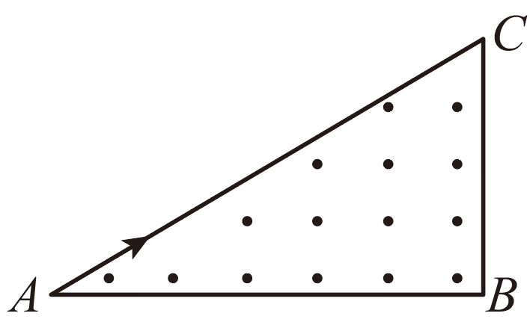

A．从*AB*边界射出的离子，一定同时平行射出

B．从*BC*边界射出的离子在磁场中运动的时间均不小于

C．从*BC*边界射出的离子的速度均不小于

D．当某离子垂直于*BC*边界射出时，磁场中的所有离子都在与*AB*边界成角的一条直线上

【答案】ACD

【详解】A．从*AB*边界射出的离子，如图所示

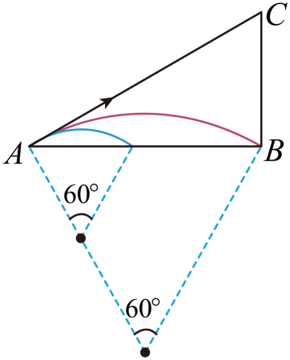

由题意可知，离子的入射角度相同，出射角也相同，则从*AB*边界射出的离子转过的圆心角也相同均为60度。由于所有粒子质量，电量均相同，可知所有粒子的运动周期均相同，

离子在磁场中的运动时间也相同，故离子会同时平行射出，故A正确；

B．在*B*点射出的离子，在磁场中运动的时间



从*BC*边界射出的离子，圆周运动的圆心角，所以从*BC*边界射出的离子在磁场中运动的时间



故B错误；

C．当离子从*BC*边界射出时，从*B*点射出的离子运动半径最小，速度也最小，则离子从*B*点射出时，由几何关系可知，离子的运动半径为



由



可得



故从*BC*边界射出的离子的速度应该不小于，故C正确；

D．同一时刻沿同个方向射出不同速度大小的离子，由于周期相同，则经历相同的时间，转过相同圆心角的离子在同一条直线上，当某离子垂直于*BC*边界射出时，由几何关系可知，此时离子转过的圆心角为，由弦切角与圆心角的关系可知，此时所有离子在与*AB*边界成角的一条直线上，故D正确。

故选ACD。

**三、实验题(共14分)**

13．(6分)实验小组利用光电门和数字传感设备设计了一个测量当地重力加速度的集成框架，如图甲所示，框架上装有两个光电门，都可上下移动；框架的竖直部分贴有刻度尺，零刻度线在上端，可以直接读出两个光电门到零刻度线的距离*x1*和*x2*；框架水平部分安装了电磁铁，将质量为*m*的小铁球吸住。一旦断电，小铁球就由静止释放，先后经过两个光电门时，与光电门连接的数字传感器即可测算出速度大小*v1*和*v2*。多次改变两个光电门的位置，得到多组*x1*和*x2*、*v1*和*v2*的数据建立如图乙所示的坐标系并描点连线，得出图线的斜率为*k*。

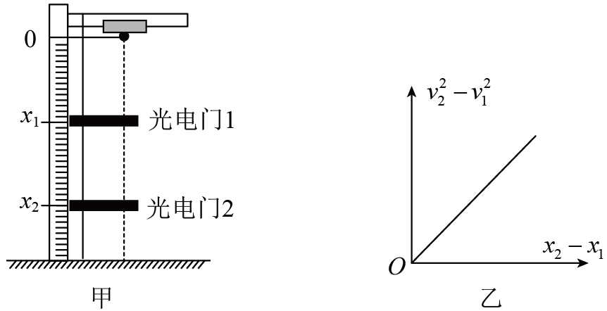

（1）需要提前向数字传感器输入小球的直径*d*，当小铁球经过光电门时，光电门记录下小球经过光电门的时间*t*，测算出的速度*v=*______。

（2）当地的重力加速度为______（用*k*表示）。

（3）下面哪个做法可以提高测量的准确度______

A．两个光电门尽量靠近

B．选用大小相同，但密度小一点的铝球

C．在集成框架上加装水平仪，确保刻度尺测量的是竖直高度

【答案】   C

【详解】（1）[1]光电门测速是用挡光时间内的平均速度来表示小球体通过光电门的瞬时速度，则



（2）[2]根据位移速度关系式有



结合图乙有



解得



（3）A．光电门测速原理表达式为



挡光时间越小，实验误差越小，两个光电门间距适当大一些，小球经过光电门的速度大一些，挡光时间短一些，测速误差小一些，A错误；

B．小球下落过程受空气阻力作用，为了减小空气阻力的影响，实验中应选用大小相同，但密度大一点的铅球，B错误；

C．实验中测量的是小球竖直下落的高度，因此实验中可以在集成框架上加装水平仪，确保刻度尺测量的是竖直高度，C正确。

故选C。

14．（8分）为了测定某电池的电动势（约）和内阻，需要把一个量程为0~2V的直流电压表接一定值电阻（用电阻箱代替），改装成量程为0~4V的电压表，然后用伏安法测电源的电动势和内阻，实验可供选择的器材有：

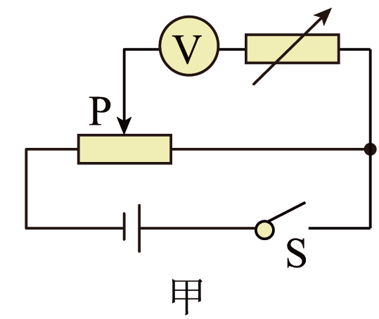

A．待测电池（电动势约）；

B．电压表（量程为0~2V，内阻约）；

C．电阻箱（，额定功率小于）；

D．电阻箱（，额定功率小于）；

E．滑动变阻器（，额定电流）；

F．滑动变阻器（，额定电流）；

（1）把电压表量程扩大，实验电路如图甲所示，则电阻箱应选______，滑动变阻器应选______．（均填器材前的字母代号）

实验操作步骤是：

第一步：把滑动变阻器滑片移至最右端；

第二步：把电阻箱阻值调到零；

第三步：闭合开关；

第四步：把滑动变阻器滑片调到适当位置，使电压表读数为；

第五步：保持滑动变阻器滑片不动，把电阻箱阻值调到适当值，使电压表读数为______V；

第六步：不再改变电阻箱阻值，保持电压表和电阻箱串联，即得量程为的电压表。

（2）用该扩大了量程的电压表（电压表的表盘没变），采用伏安法测电源电动势*E*和内阻*r*，实验电路如图乙所示，得到多组电压*U*和电流*I*的值，并作出图线如图丙所示，可知电池的电动势为______V，内阻为______。

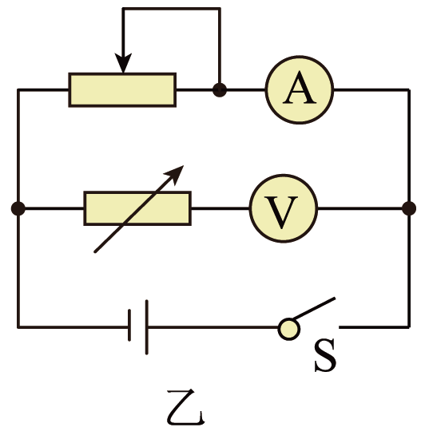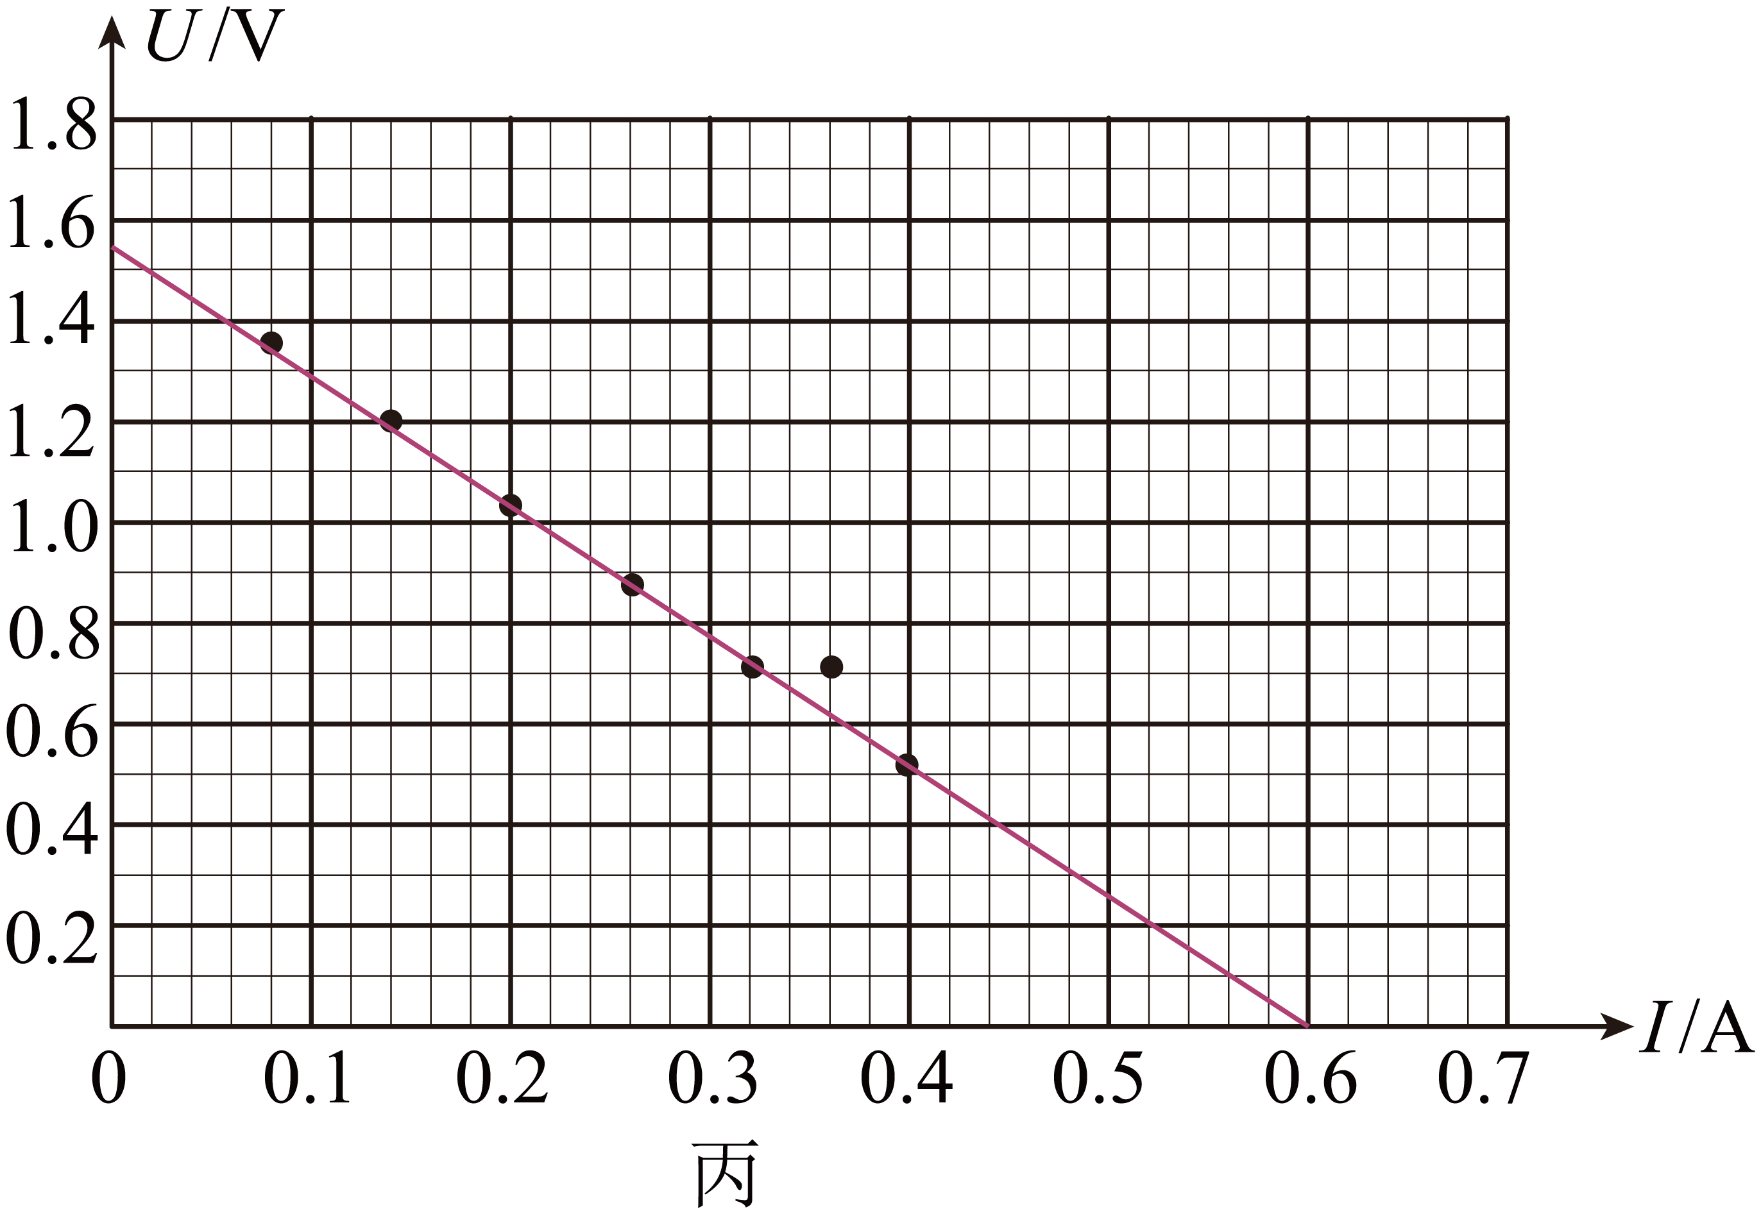

【答案】 D E 1 3.1 5.2

【详解】（1）[1][2]把电压表量程扩大到原来的2倍，则串联的电阻应该等于电压表的内阻，即约，则电阻箱应选D；滑动变阻器要接成分压电路，则应选阻值较小的E；

[3]第五步：保持滑动变阻器滑片不动，把电阻箱阻值调到适当值，使电压表读数为1V，则此时电阻箱的阻值等于电压表内阻；

（2）[4][5]因改装后电压表量程变为原来的2倍，则由图像可知，电动势

*E*=2×1.55V=3.1V

内阻



**四、解答题(共44分)**

15．（8分）如图，竖直面内，圆心在*O*点的圆弧轨道*AB*与水平轨道*BC*平滑对接于*B*点，轨道固定且绝缘，所在空间有方向水平向右（与*OA*平行）的匀强电场。从图弧轨道上最高点*A*由静止释放一质量为*m*、电荷量为*q*的小球，小球在水平轨道上向左能够到达的最远点为*D*，。小球可视为质点，不计一切摩擦，重力加速度大小为*g*。求：

（1）电场的场强大小；

（2）小球通过圆弧轨道上*B*点时对轨道的压力大小。

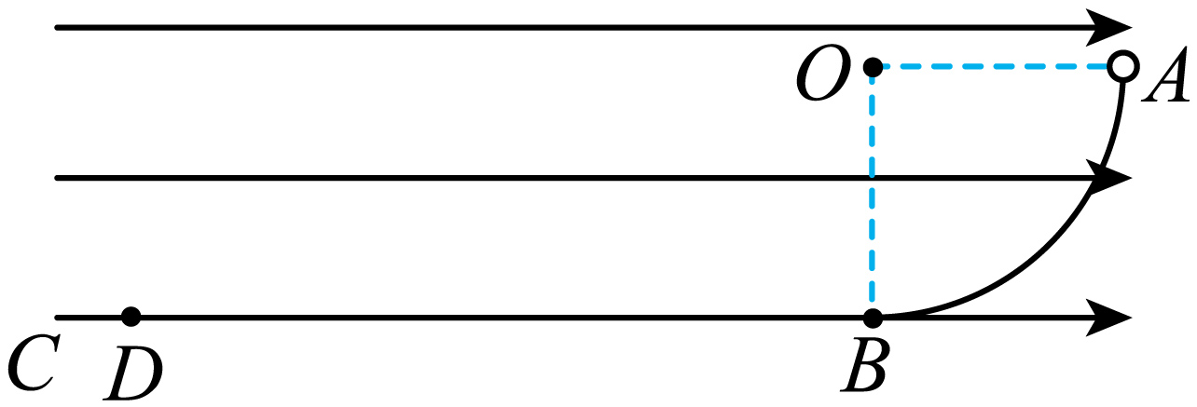

【答案】（1）；（2）

【详解】（1）设圆弧轨道的半径为*R*，小球从*A*到*D*，由能量守恒定律有

（2分）

解得

（2分）

（2）小球从*B*到*D*，由能量守恒定律有

（1分）

在弧轨道上*B*点，对小球由牛钡第二定律有

（1分）

联立解得

（1分）

由牛顿第三定律可得压力大小为

（1分）

16．（10分）如图所示是一个用透明介质做成的四棱柱的横截面图，其中，，现有一束光从*P*点垂直入射到棱镜的面上，在面恰好发生全反射，又经面反射，从*Q*点垂直于面射出。已知，求：

（1）该透明介质的折射率并判断光线射入介质后是否会面上发生全反射；

（2）光在透明介质中的传播时间。

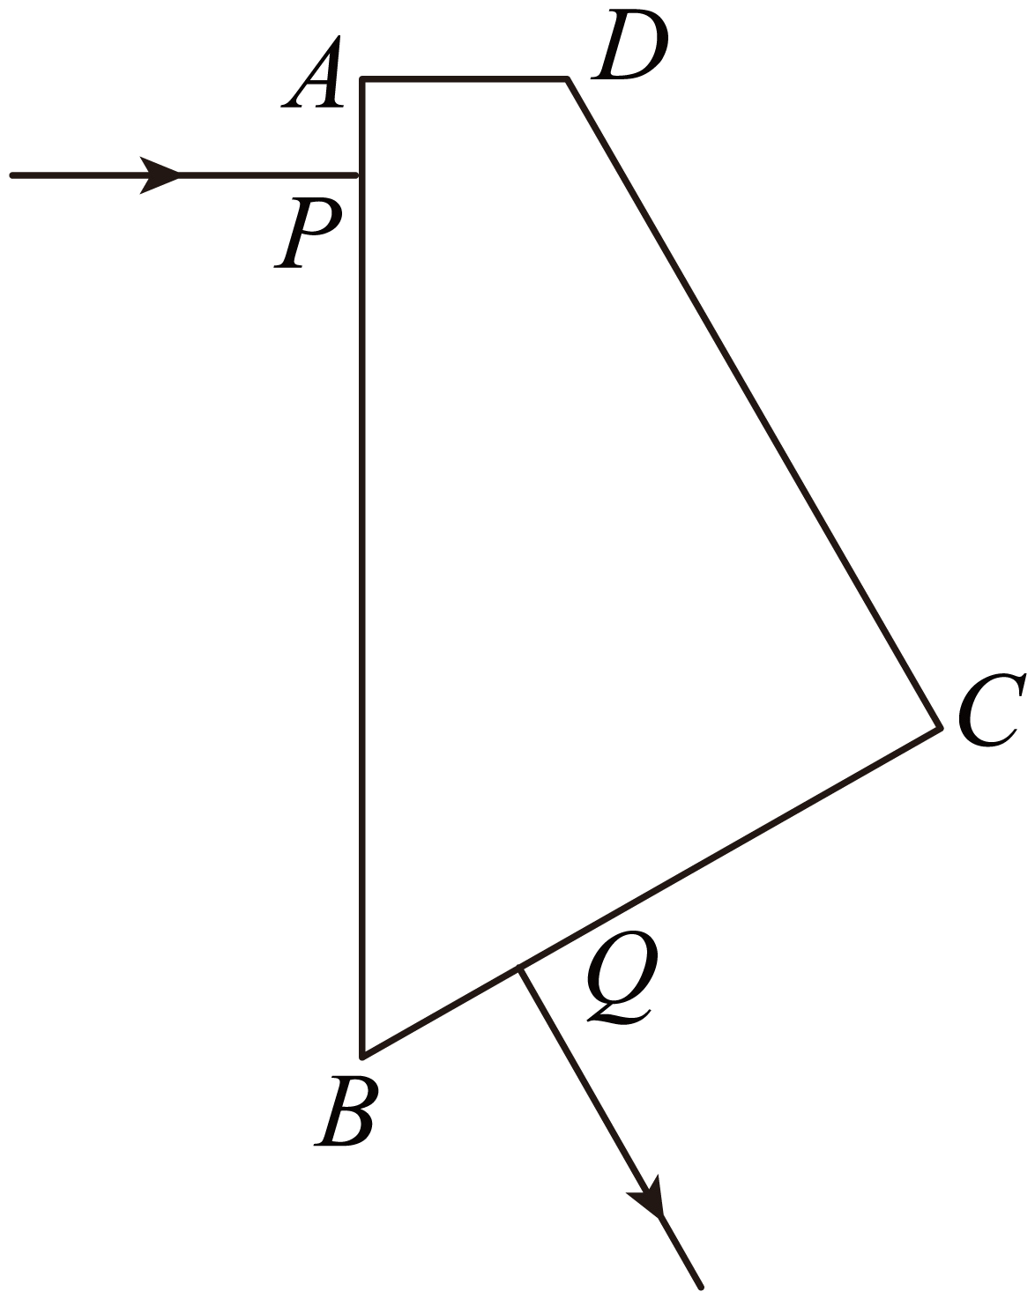

【答案】（1），发生全反射；（2）

【详解】（1）光线从左侧垂直射入棱镜时，透射方向不变，光路图如图所示

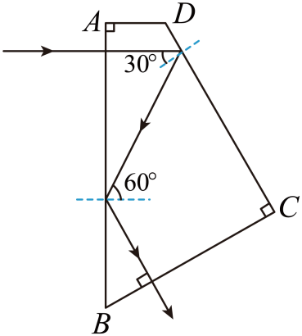

光线射到时，由几何知识得，入射角为

（1分）

由于恰好发生全反射，该棱镜的临界角为



则

（2分）

故有

$n=2$（1分）

由几何知识分析得到，光线射到面上时入射角为

＞

可知会发生全反射（1分）

（2）由几何关系可知，介质中的光程为

*s*=9*l （1分）*

因为

（2分）

所以



可得光在透明介质中的传播时间

（2分）

17．（10分）如图所示，内部横截面积的汽缸放置在水平地面上，质量的活塞将一部分理想气体密封在汽缸内，活塞用不可伸长的细绳悬挂起来，此时，活塞下表面到汽缸底部的距离，缸内气体的温度，压强刚好为大气压强。现对汽缸加热，使汽缸内部气体的温度缓慢升高，并且整个过程活塞未离开汽缸。已知重力加速度。

（1）当活塞上升时，求缸内气体的温度；

（2）若在活塞上升的过程中，气体的内能增加了，求缸内气体吸收的热量。

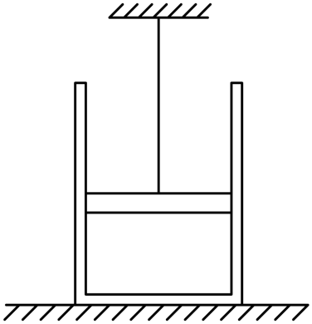

【答案】（1）；（2）

【详解】（1）设当活塞上升时，缸内气体的压强为*p*，根据力的平衡有



解得



根据理想气体状态方程有



解得



（2）气体对外做功，有



根据热力学第一定律有



其中



解得



18．(16分)如图甲所示，在水平地而上固定一光滑的竖直轨道*MNP*，其中水平轨道*MN*足够长，*NP*为半圆形轨道。一个质量为*m*的物块B与轻弹簧连接，静止在水平轨道*MN*上；物体A向B运动，*t*=0时刻与弹簧接触，到时与弹簧分离，第一次碰撞结束；A、B的*v-t*图像如图乙所示。已知在时间内，物体B运动的距离为。A、B分离后，B与静止在水平轨道*MN*上的物块C发生弹性正碰，此后物块C滑上半圆形竖直轨道，物块C的质量为*m*，且在运动过程中始终未离开轨道*MNP*。已知物块A、B、C均可视为质点，碰撞过程中弹簧始终处于弹性限度内，重力加速度为*g*。求：

（1）半圆形竖直轨道半径*R*满足的条件；

（2）物块A最终运动的速度；

（3）A、B第一次碰撞和第二次碰撞过程中A物体的最大加速度大小之比（弹簧的弹性势能表达式为，其中*k*为弹簧的劲度系数，为弹簧的形变量）；

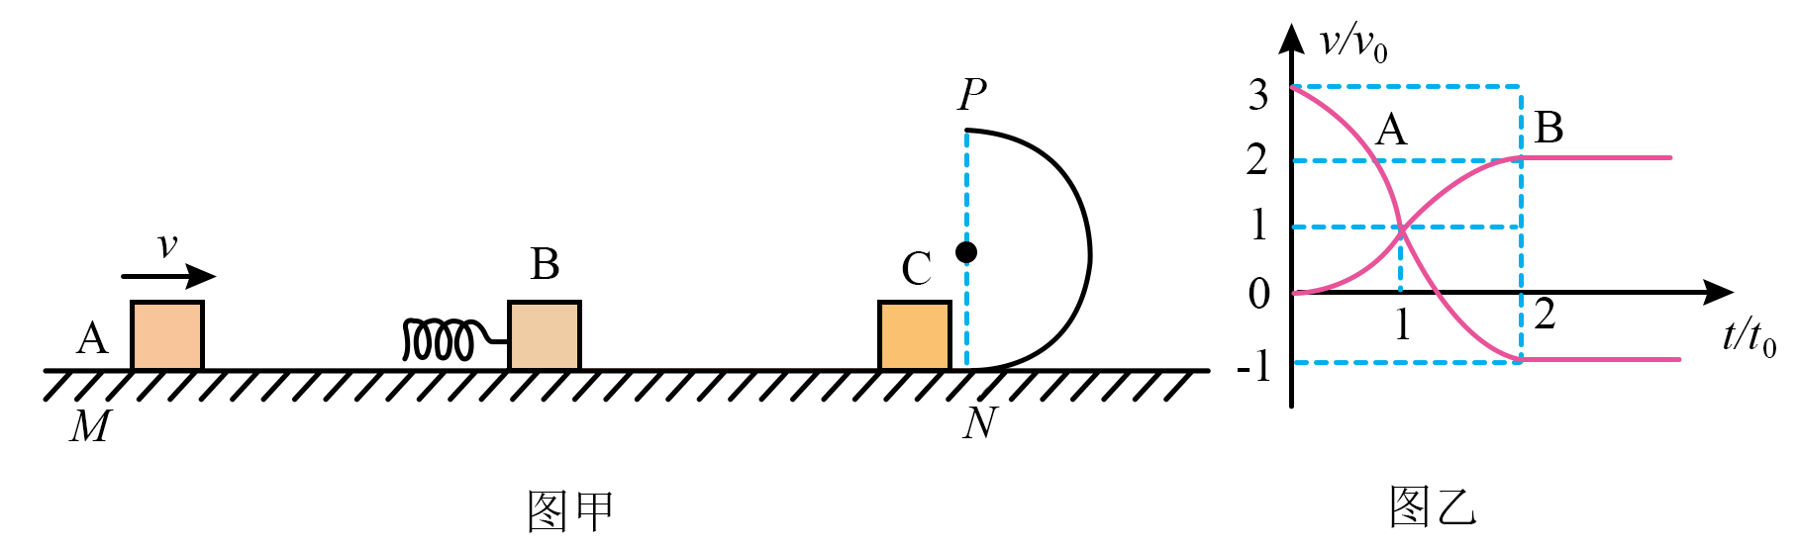

【答案】（1）；（2）

【详解】（1）由乙图知2*t0*后



B、C发生弹性碰撞，由动量守恒可知

（2分）

由机械能守恒可知

（2分）

解得





因C未离开轨道，设运动的高度最大为*h*，对C，由机械能守恒可知

（1分）

因此

（1分）

（2）C返回水平轨道时由机械能守恒可知



C与B再次发生弹性碰撞

（1分）

（1分）

解得





A与B第一次碰撞到共速时，由动量守恒

（2分）

可得



B与A第二次碰撞过程，由动量守恒可知

（2分）

由机械能守恒可知

（2分）

解得

（2分）